
Colegio Ignacio Carrera Pinto
Profesora: Verónica Silva Soto
Fecha: 27 de Abril
Correo electrónico: veronicasilvaicp@gmail.com

GUÍA N°3 MATEMÁTICA SEXTOS AÑOS BÁSICOS
Nombre:__________________________________________Fecha:___________
Objetivo: Calcular factores y divisores de números naturales
Estimada familia:

- Si no cuenta con los textos escolares, podrá visualizarlo y descargarlo desde el sitio: www.aprendoenlinea.mineduc.cl/

- Con el fin de apoyar el aprendizaje, puede ver los siguientes vídeos, en la medida de sus posibilidades:

https://www.youtube.com/watch?v=YW_04Esg4QQ

- Todas las dudas enviarlas al correo de la profesora

Parte 1: Primero observar video.
Factores de un número.
Debemos saber que:
Los Factores de un número natural corresponden a uno o más pares de números naturales, cuyo producto es igual a dicho número.

Es decir, los factores serían todos los números que al multiplicarlo dan como resultado el número dado.
Ejemplo
¿Cuáles son los factores de 30?
PASOS: ¿Cómo lo hago?
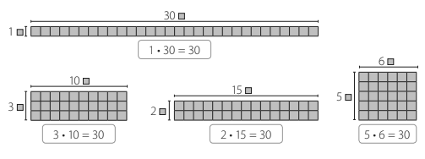
1.- Determina todas las multiplicaciones cuyo producto sea 30. Puedes utilizar rectángulos formados por 30 cuadrados de igual tamaño.

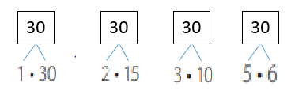
2.- Observo que todos los números que al multiplicarlos dieron como resultado 30 :

3.- Entonces el resultado sería: (F ₍₃₀₎)= 1 •30 ; 2 • 15 ; 3 •10 ; 5 •6

Actividad 1:
Ahora apliquemos lo recientemente visto:
- Encuentra los factores de los siguientes números:
- 18 = Los factores de 18 son:

- 42 = Los factores de 42 son

- 50 = Los factores de 50 son

- 36 = Los factores de 36 son


Actividad 2: EN EL CUADERNO DE EJERCICIOS:
1.- En la página 11 (Sólo desarrollar ejercicio número 5)
2.- En la Página 12 (Sólo desarrollar ejercicio número 6)

Parte 2:
Divisores de un número.
Debemos saber que:
Los Divisores de un número natural son aquellos números naturales que lo dividen en forma exacta
PASOS:
Para calcular los divisores de un número, es necesario:
1.- Calcular TODOS los factores de ese número.
2.- Ordenarlos de menor a mayor.
3.- Ese sería el resultado

Ejemplo: Calcula los divisores de 20 (D ₍₂₀₎ ) =
DIVISORES de 20
Paso 1: Calcula los factores de 20, es decir que todos los números que al multiplicarlo den como resultado 20.
1 • 20 ; 2 • 10 ; 4 •5
Paso 2: Los ordeno de menor a mayor
1,2,4,5,10,20

Paso 3: Anoto resultado
(D ₍₂₀₎) = {1,2,4,5,10,20 }

Actividad 3: Siguiendo cada paso, calcula los divisores de los números dados:
DIVISORES DE 42
Paso 1:
Paso 2:
Paso 3:

DIVISORES DE 21
Paso 1:
Paso 2:
Paso 3:

DIVISORES DE 24
Paso 1:
Paso 2:
Paso 3:

DIVISORES DE 100
Paso 1:
Paso 2:
Paso 3:

Actividad 4: EN EL CUADERNO DE EJERCICIOS
-Completa pág 13

